V1 Synthese von Ozon
In diesem Versuch wird Ozon über eine Elektrolyse 5 M Schwefelsäure synthetisiert und im Anschluss durch die Ballonprobe und Kaliumiodid-Stärke-Papier nachgewiesen. Dabei werden die Nachweisreaktionen einer allotropen Erscheinungsform des Sauerstoffs in den Mittelpunkt gestellt. Besonders zu beachten bei diesem Versuch ist, dass ein Überschuss an Ozon nach Beenden des Experiments sofort sachgerecht entsorgt werden muss. Für das Gelingen dieses Versuchs ist es notwendig Reinplatinelektroden zu verwenden, da ansonsten kein Ozon bei der Elektrolyse entsteht.
Die SuS benötigen als Vorwissen idealerweise die Symbolschreibweise des Sauerstoffmoleküls und besitzen oberflächliche Kenntnis des Ozons durch die Ozonlochproblematik.

Kurze Beschreibung des Versuchsinhaltes, benötigtes Vorwissen und Material (…)

Gefahrenstoffe
Ozon |  |  | H:270-319-330 |  |  | P: -
Wasserstoff |  |  | H:220-280 |  |  | P: 210-​337- 381- 403
5 M Schwefelsäure |  |  | H:270-280 |  |  | P: 244-220-370+376-403
Kaliumiodid |  |  | H: - |  |  | P: -
Iod |  |  | H: 312+332-315-319-335-372-400 |  |  | P: 273-302+352-305+351+338-314
Natriumthiosulfat |  |  | H: - |  |  | P: -
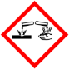

Materialien: Hofmannsche Zersetzungsapparat, Reinplatinelektroden, Spannungsquelle, Kabelverbindungen Luftballon, Kaliumiodid-Stärke-Papier,
Chemikalien: 5 M Schwefelsäure, Natriumthiosulfat
Durchführung: Der Hofmannsche Zersetzungsapparat mit Platinelektroden wird mit der 5 M Schwefelsäure befüllt. Eine Spannungsquelle wird über Kabelverbindungen mit den Elektroden verbunden. Zur Überprüfung der angelegten Spannung kann ein Voltmeter parallelgeschaltet werden. Die Hähne bleiben zunächst geschlossen. Der Ballon wird aufgepustet und über dem Hahn der Anode platziert. Die Spannungsquelle wird eingeschaltet und eine Spannung von 13V wird angelegt. Ab einem entstandenen Volumen von 5 mL auf der Anodenseite kann der Hahn geöffnet werden und zunächst der gefüllte Ballon und anschließend das Kaliumiodid-Stärke-Papier mit Ozon bestrahlt werden. Falls erwünscht kann der entstandene Wasserstoff ebenfalls aufgefangen und nachgewiesen werden.
Beobachtung: Es ist eine Blasenbildung zu sehen. Auf der Seite der Kathode entsteht mehr Gas als auf der Seite der Anode. Der Ballon platzt nach Bestrahlen mit Anodengas, bei Kathodengas bleibt der Ballon unverändert. Das Kaliumiodid-Stärke-Papier verfärbt sich nach Bestrahlen mit Anodengas blau, bei Bestrahlen mit Kathodengas bleibt es unverändert.
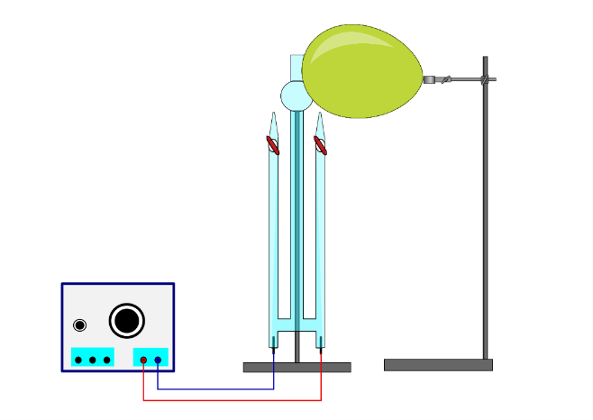
Abb. 1 - Hofmannsche Zersetzungsapparat zur Ozonherstellung gefüllt mit 5 M Schwefelsäure
mit einer Elektrolyse bei 13 V. Ein Ballon dient zur Ballonprobe.
Deutung: In dem Zersetzungsapparat werden Wasserstoff an der Kathode und Ozon an der Anode erzeugt:
$$Kat:2 H_{3}O_{(aq)}^{+}+2e^{-} →H_{2 (g)}+{2 H}_{2}O_{(l)}$$
$$An:3 H_{2}O_{(l)}^{} →O_{(ads.)}+{2 H_{3}O_{(aq)}^{+}}_{}+2e^{-}$$
$$O_{(ads.)}^{}+O_{2(ads.)}→O_{3(g)}$$
Der Wasserstoff wird durch die Knallgasprobe nachgewiesen:
$${2 H}_{2(g)}+O_{2(g)}→{2 H}_{2}O_{(l)}$$
Das Ozon greift die Gummihaut des Ballons an, wodurch dieser instabil wird und platzt. Das Kaliumiodid-Stärke-Papier färbt sich blau:
$$O_{3(g)}+{2I}_{(s)}^{-}+H_{2}O_{(l)}→O_{2(g)}+I_{2(s)}+2{OH}_{(aq)}^{-}$$
Entsorgung: Ballonreste und benutztes Kaliumiodid-Stärke-Papier wird in den Feststoffabfall gegeben. Ozon durch einen Trockenturm leiten, der mit Tonscherben gefüllt ist. Zur Zerstörung des Ozons sind diese Scherben mit 5 %iger Natronlauge oder anderen Reduktionsmitteln, wie z.B. Natriumdisulfitlösung benetzt. Lösemittel und Olefine werden als halogenfreie oder halogenhaltige Lösemittelabfälle entsorgt.
Literatur: [1] I. Parchmann, et al Behandlung des Themas Ozon im Chemieunterricht mit Hilfe anschaulicher Experimente, Plus Lucis, 5. Jahrgang, Nr. 1, 1997, S. 27-31
Unterrichtsanschlüsse: Dieser Versuch kann bei der Erarbeitung des Sauerstoffgehalts der Luft durchgeführt werden, um eine weitere Erscheinungsform des Sauerstoffelements in der Atmosphäre und damit allotrope Erscheinungsformen aufzuzeigen. Da Ozon, als eines der Spurengase, die Lebewesen vor dem Einfluss des UV-Lichts schützt, kann es an dieser Stelle erwähnt werden. Es muss allerdings darauf geachtet werden, dass der Versuch unter dem Abzug durchgeführt wird und Ozon gleich entsorgt wird.

